由于格式问题此试题可能会出现乱码的情况

为了方便您阅读请点击右上角的全屏查看

2018唐山市期末质量检测历史试题

七年级历史试卷

温馨提示：  
1．本试题满分100分。考试时间60分钟。  
2．答题前务必将自己的姓名、考号、考试科目涂写在答题卡上。

选择题选出答案后，用2B铅笔把答题卡上对应题目的答案标号涂黑。答在试卷上无效。

一、（唐山中考历史）选择题（本大题共25小题，每小题2分，计50分。在每 小题列出的四个选项中，只有一项符合题目要求，请将正确答 案填涂在答题卡上。）

1、下面有关大运河的表述不正确的是

隋朝大运河以洛阳为中心，东南起余杭，北抵涿郡，共分四段

隋朝大运河全长2000多千米，足古代世界最长的运河

隋朝大运河是隋炀帝时期修建的

大运河沟通了五大水系，加强了南北地区政治、经济和文化的交流

2、唐朝的国力达到前所未有的强大，进人鼎盛时期是在

A.唐太宗贞观年间 B.武则天统治时期 C.唐玄宗统治前期 D.唐玄宗统治后期

3、（唐山中考历史）武则天遗言立无字碑，由后人评说自己的功过。下列是四位同学为评价武则天撰写的一句碑文，你认为最恰当的应该是

A.我国历史上唯一的女皇帝，提高了妇女地位，开启历史先河

B.重用人才，发展农业，社会经济继续发展，政启开元

C.善于纳谏，开创了“贞观之治”

D.励精图治,使唐朝进入全盛时期

4、“黄袍加身统天下，五代纷争从此休。”“黄袍加身”是有一种不流血的方式结束了多年的混战，开启了一个新的时代，从此，中华民族开始了又一轮文明的复兴。“黄袍加身”后建立的朝代是

A.唐朝 B. 北宋 C.隋朝 D. 西汉

5、宋太祖为防止宰相权力过大，采取_____的办法，削弱相权

A.分化事权 B.减少数量 C.限制自由 D.使用亲信

6、（唐山中考历史）在一次文物展览时，邓小平指着一幅名画说：“我们祖先早已熟知商品经济了。”

A.《送子天王图》 B.《步辇图》 C.《清明上河图》 D.《弈棋仕女图》

7、宋元时期，我出现了许多闻名世界的大都市，不包括

A.开封 B.临 安 C.大都 D.镐京

8、明史专家吴晗在《朱元璋》一书中写道:“在宋以前有三公坐而论道的说法……到宋朝便不然了。从太祖以后，大臣上朝在皇帝面前无坐处，一坐群站，……在明代，不但不许坐，站着都不行，得跪着说话了。”君臣关系从坐而站而跪这一现象说明

A .丞相权力被六部分割 B. 中 央 的 权 力 日 益 向 帝 王 集 中

C设立了锦衣卫、东厂 D.中央对地方的管理日益加强

9、（唐山中考历史）明朝时商品经济相当活跃，全国性的商贸城市有

A .洛阳和长安 B.开封和临安

C.北京和南京 D.北京和洛阳

10、“他的第一次远航，比哥伦布首航早八十七年，比达伽马开辟东方新航路早九十三年，比麦哲伦从美洲航行到菲律宾早一百一十六年。” “他”是中国古代的

A.郑成功 B.郑和 C.戚继光 D.鉴真

11、（唐山中考历史）中医是中国的国粹。几千年来，历代医家在传承中华传统医术的同时，不断丰富和发展中医的内容，下列医学成就属于李时珍的是

A.制成“麻沸散” B.写成《伤寒杂病论》

C.写成《千金方》 D.撰写成《本草纲目》

我们今天看到的长城，绝大部分是明朝修建的。明长城的起止点是

A .东起辽东，西到嘉峪关 B.东起山海关，西到陇西

C.东起山海关，西到嘉峪关 D.东起鸭绿江，西到陇西

13、北京建城已有两千多年的历史，最初见于记载的名字为“蓟”。请问明朝时期，北京是在_____基础上建立的

A.辽上京 B.金上都 C .元大都 D.秦咸阳

14、明朝后期最负盛名的戏剧家及其代表作品是

A. 马致远、《窦娥冤》 B.孔尚任、《桃花扇》

C. 汤显祖、《牡丹亭》 D.陈 洪 绶 、《 西 厢 记 》

15、（唐山中考历史）明 末 民 通“朝求升,符求合,近来贫汉难存活。早早开门拜闯王,管叫大小都欢悦。” 中的“闯王”是指

A.陈胜 B.张献忠 C.黄巢 D.李自成

16、他是一位具有传奇色彩的大英雄：他以十三副铠甲起兵，出生入死，功勋卓著，也曾身陷囹圄；他多次遇刺却能逢凶化吉；他懂天文熟地理，谙韬略善用人；他戎马倥偬数十载，横扫白山黑水，统一女真各部，击溃大明王朝，成为威震北中国的一代铁血汗王！他是  
 A．成吉思汗   B．忽必烈  
 C．努尔哈赤   D．皇太极

17、（唐山中考历史）清朝前期，中国是亚洲最大的国家。关于清朝疆域的表述，错误的一项是

A．北接西伯利亚

B．东北至巴尔喀什湖

C．南至南海诸岛

D．东南到台湾及其附属岛屿

清初统治者十分重视经济恢复，尤其是恢复和发展农业生产，“使人力无遗而地力殆尽”，大力

发展海外贸易 B.推行垦荒政策 C.发展手工业 D.改进生产工具

山西人擅长经商。有人说，凡有麻雀的地方，就有山西商人的足迹，晋商的足迹遍及长城内外，大江南北，甚至远到外蒙、俄国和日本：对此叙述理解正确的是  
A．晋商形成于明清时期  
B．晋商资本雄厚，经营的物品齐全  
C．晋商经商范围广泛，远至海外  
D．“晋商精神”是开拓创业、讲究诚信

下图是清朝《盛世滋生图》所展示的苏州斜桥商市。从该图所反映出的我国明清时期商业发展的一个典型特点是

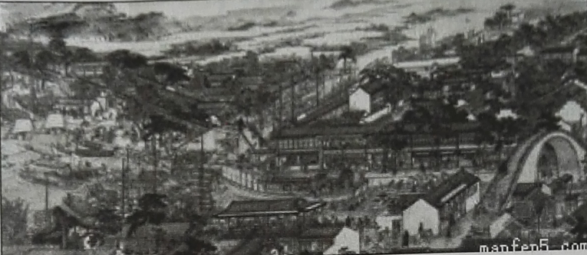

A .水陆交通发达 B . 边境贸易繁荣 C .城市中坊市分罝 D.商业市镇兴盛

清 朝 前 期 人 口 快 速 增 长，也带来了许多问题。有些问题在当今世界也同样存在，即

A .交通拥堵问题 B.大量的人口流动与迁移

C.就业就医问题 D.人口、资源 、环 境 问 题

22、（唐山中考历史）清朝前期，已出现了比较成熟的手工业市场,主要集中在

A.纺织业 B.采矿业 C.运输业 D.餐饮业

23、下列作品，通过描写四大封建家族的衰亡和贵族靑年的爱情悲剧，从而深刻鞭挞封建时期制度和封建礼教罪恶的是

A.《秦中吟》 B.《红楼梦》 C.《牡丹亭》 D.《长恨歌》

24、清朝前期，艺术发展到顶峰。成为昆曲传世之作的是

①汤显祖的《牡丹亭》 ②洪昇的《长生殿》

③王实甫的《西厢记》 ④孔尚任的《桃花扇》

A.①② B.③④ C. ①③ D. ②④

25、19世纪中期,以徽剧、汉调为基础,融合吸收了其他剧种的曲调和表演方法形成的一个新的剧种是

吕剧 B.京剧 C.越剧 D.豫 剧

二、材料题。（共2题，26题18分，27题15分，共33分）

26、（唐山中考历史）材料一：在黏土做的一个个小方块上刻出单字，再用活烧硬，成为陶字。排版时，在铁板上放置一个铁框，将陶字排满铁框为一版。一版印刷的同时，可以排另一版，效率很高，印完一版后，陶字拆下可再用，所以称为活字。

材料二：英国哲学家、思想家培根说：这三种东西曾改变整个世界的面貌和状态，第一种是在文字方面，第二种是战争中，第三种是在航海上。由此又产生了无数变化，这种变化是如此之大，以至于没有一个帝国，没有一个教派，没有一个赫赫有名的人物能比这三种机械发明在人类的事业中产生更深远的力量和影响。  
回答：

（1）材料反映的是我国古代哪一项重大发明？它的发明者是谁？你知道它和隋唐时期的雕版印刷术相比有什么优点吗？

（2）材料二中培根所说的应用在战争上的发明是什么？它是在何时发明、何时开始运用到军事领域？他的发明对欧洲社会产生了什么影响？  
（3）培根所说的“第三种东西”是什么？  
（4）材料二的评价说明了什么问题？

27、（唐山中考历史）我国是统一的多民族国家，国家统一是历史发展的必然趋势，历代中央政府为促进统一的多民族国家的发展和巩固采取了有效的措施进行管辖。阅读下列材料，并根据所学知识回答问题：

材料一：

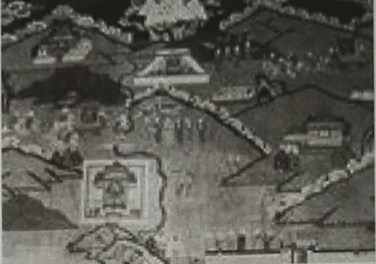

文成公主入藏壁画

材料二：（唐山中考历史）他（忽必烈）仿效中原王朝的政治体制，建立行省制度。……进行有效的统治。将西藏、云南、辽阳、岭北等边陲地区都置于中央政府管辖之下。

材料三：清朝统治者为了加强对西藏地区的统治和管辖，采取了一系列强有力的措施：顺治帝和康熙帝先后分别接见了达赖和班禅，确立了两位宗教领袖的册封制度，既肯定了达赖和班禅在藏传佛教中的宗教领袖地位，又明确了清朝廷和西藏是中央与地方的关系：清朝还在藏族地区设立驻藏大臣，即派驻西藏的最高行政长官……1792年清政府颁布了《钦定西藏章程》。规定驻藏大臣督办藏内事务，达赖、班禅事无大小应秉明驻藏大臣办理，进一步强化了驻藏大臣的权力：创立“金奔巴瓶”制度，这一制度规定在驻藏大臣主持下完成继承仪式……使中央紧紧地把达赖和班禅继承权的选择掌握在手中……

（1）材料一描述的历史事件发生在唐朝哪一位皇帝时期？这一历史事件产生了哪些影响？  
（2）材料二中元朝管辖西藏的中央行政机构的名称是什么？这说明了什么问题？  
（3）根据材料三，概括指出清朝通过哪些方式加强与西藏的联系？结合所学，思考清朝采取这些措施的意义？  
（4）（唐山中考历史）通过上述问题的探究，谈谈你的认识。

探究题。（共1题 共17分）

构建知识结构是学习历史知识的一项基本技能。小强同学学完中国封建社会最后一个时期——明清时期的历史后，设计了下列知识结构示意图。请认真阅读，完成相关问题。  
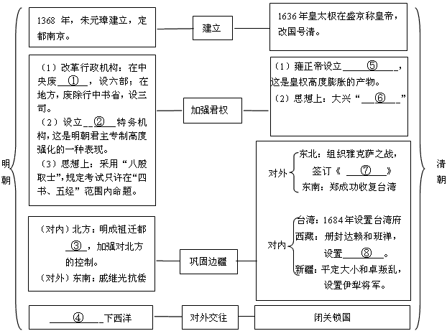  
（1）请将上述知识结构示意图补充完整。  
①_______________②______________③_______________④______________  
⑤_______________⑥______________⑦______________⑧______________  
（2）结合上述知识结构示意图和所学知识回答下面的问题  
指出从明朝到清朝在对外交往上发生了什么变化？这种变化给中国带来了怎样的严重后果？

（唐山中考历史）七年级历史期末答案

一、选择题（本大题共25小题，每小题2分，共50分。在每小题列出的四个选项中，只有一项符合题目要求，请将正确答案填涂在答题卡上。）

1.A 2.C 3.B 4.B 5.A 学科网(www.zxxk.com)--教育资源门户，提供试卷、教案、课件、论文、素材及各类教学资源下载，还有大量而丰富的教学相关资讯！6.C 7.D 8.B 9.C 学科网(www.zxxk.com)--教育资源门户，提供试卷、教案、课件、论文、素材及各类教学资源下载，还有大量而丰富的教学相关资讯！10.B 11.D 12.A 13.C 14.C 15.D 16.C 17.B 18.B 19.C 20学科网(www.zxxk.com)--教育资源门户，提供试卷、教案、课件、论文、素材及各类教学资源下载，还有大量而丰富的教学相关资讯！.D 21.D 22.A 23.B 24.D 25.B

二、材料题。(共2题，1题18分，2题15分，共33分)

26学科网(www.zxxk.com)--教育资源门户，提供试卷、教案、课件、论文、素材及各类教学资源下载，还有大量而丰富的教学相关资讯！、（唐山中考历史）（1）活字印刷术。（2分）毕昇。（2分）取材方便；制作简单；操作简便；效率高；可重学科网(www.zxxk.com)--教育资源门户，提供试卷、教案、课件、论文、素材及各类教学资源下载，还有大量而丰富的教学相关资讯！复使用。（言之有理即可任意两点，一点1分，共2分）

（2）学科网(www.zxxk.com)--教育资源门户，提供试卷、教案、课件、论文、素材及各类教学资源下载，还有大量而丰富的教学相关资讯！火药学科网(www.zxxk.com)--教育资源门户，提供试卷、教案、课件、论文、素材及各类教学资源下载，还有大量而丰富的教学相关资讯！。（2分）唐朝发明，（2分）宋代运用到军事领域（2分）。中国发明的火药和火器传入欧洲后，对欧洲的火器制造和作战方式产生巨大影响，推动了欧洲社会的学科网(www.zxxk.com)--教育资源门户，提供试卷、教案、课件、论文、素材及各类教学资源下载，还有大量而丰富的教学相关资讯！变革。（2分）[来源:学§科§网][来源:Z+xx+k.Com]

（3）指南针。（2分）[来源:学科网]

（4）古代中国的科技发展走在了世界前列，并对世界的发展产生了深远影响。（2分）

27、（唐山中考历史）（1）唐太宗时期；（2分）促进了吐蕃经济和社会的发展，也增进了汉藏两族的友好学科网(www.zxxk.com)--教育资源门户，提供试卷、教案、课件、论文、素材及各类教学资源下载，还有大量而丰富的教学相关资讯！关系。（2分）

（2）宣政院；（2分）西藏正式成为中央直接管辖下的学科网(www.zxxk.com)--教育资源门户，提供试卷、教案、课件、论文、素材及各类教学资源下载，还有大量而丰富的教学相关资讯！一个地方行政区域。（2分）

（3）册封、设置官职、创立制度。（或册封达赖和班禅、学科网(www.zxxk.com)--教育资源门户，提供试卷、教案、课件、论文、素材及各类教学资源下载，还有大量而丰富的教学相关资讯！设驻藏大臣、创立金奔巴瓶制度）（3分）

意义：稳定了西藏的政局学科网(www.zxxk.com)--教育资源门户，提供试卷、教案、课件、论文、素材及各类教学资源下载，还有大量而丰富的教学相关资讯！，密切了西藏同内地的联学科网(www.zxxk.com)--教育资源门户，提供试卷、教案、课件、论文、素材及各类教学资源下载，还有大量而丰富的教学相关资讯！系，有效的加强对西藏的管辖。（2分）

（4）西藏自古以来就是中国领土不可分割的一部分；汉藏人民友好关系源远流长。（2分）

三、探究题。(共1题，共17分)

学科网(www.zxxk.com)--教育资源门户，提供试卷、教案、课件、论文、素材及各类教学资源下载，还有大量而丰富的教学相关资讯！28、（唐山中考历史）（1）⑴丞相制度和中书省 ⑵锦衣卫 ⑶东厂 ⑷厂卫 ⑸戚继光 ⑹郑和

⑺军机处 ⑻文字狱 学科网(www.zxxk.com)--教育资源门户，提供试卷、教案、课件、论文、素材及各类教学资源下载，还有大量而丰富的教学相关资讯！ ⑼郑成功 ⑽台湾府 ⑾驻藏大臣 ⑿伊犁将军（一空1分，共12分）

（2）变化：由对外开放到闭关锁国。（2分）后果：导致了国家的闭塞，使中国错失了向西方学习先进的科学知识和生产技术的机会，中国逐渐落伍于世界历史的发展进程。（3分）